人才盘点师认证班
课程背景
人才盘点与梯队建设专家认证课程，简称人才盘点师认证，是培训界推出的人才发展领域专业技术认证课程。
该认证课程对人才发展技术中最重要的人才盘点技术深度剖析，旨在帮助学员掌握人才盘点的全流程与方法，理解最新的人才继任与发展理念，学习通过科学的方法、工具在内部员工中选拔、培养继任人才，全面提升HR在继任发展工作中的推动能力和把控能力，使企业真正从人才继任与发展中获益。

课程目标
总目标：
基于企业战略目标，明确关键岗位序列或层级，掌握如何运用科学的人才盘点的方法和工具，在组织内实施人才盘点，并根据人才盘点结果进行人才决策和人才发展 。
具体学习目标：
了解如何通过人才盘点打通组织内的业务战略、组织发展和人才供应
掌握组织内不同层级、序列的人才评价体系和人才盘点框架的设计
掌握各管理层级/岗位序列/岗位的胜任力模型搭建的原则、流程、方法
掌握胜任力测评工具的开发与应用
掌握人才盘点会议的流程、工具与方法
建立基于人才盘点的人才培养体系构建及进行梯队人才建设
了解人才盘点结果的应用范畴和方法

课程特色
该课程采用的人才盘点技术是基于为多家知名企业项目实践心得，独自研发适合中国企业的人才盘点方法
精准且科学建模：多维度的、多个科学方法论（工作任务分析、岗位画像、卡片法）融合，精准萃取岗位典型场景、任务、成功案例以及标杆事件/人物，快速分析出典型的胜任力要素
设计基于心理学的、逻辑结构严谨且易学易用的测评工具，对个性化定制的胜任力模型进行科学而敏捷的测评
人才盘点无缝链接人才培养，有效进行梯队人才建设

课程收益
以工作坊的形式，现场输出管理层级/岗位序列/岗位的胜任力模型，包含工作职责和任务分析、完成该工作所需要的能力和知识，能力项定义及行为描述；
掌握建立岗位胜任力模型技术，包括基本原则、流程、与方法，识别企业各岗位实现高绩效的要素；
掌握胜任力测评技术、报告解读和测评结果反馈技术；
掌握人才盘点流程、工具和方法，在企业内自行开展人才盘点工作；
建立提升员工胜任力的人才培养机制，从内部发掘和培养人才，找到高效率、低成本的人才培养方法。

学习形式
小班学习，不超过30人
引导+体验+互动+演练+测评
团队参与、案例演练、互动研讨

学习对象

企业中高层管理者
企业人力资源、组织发展、人才发展总监、经理、主管
企业培训总监、培训经理、培训主管
企业大学校长、教研主任、教务主任

课程大纲
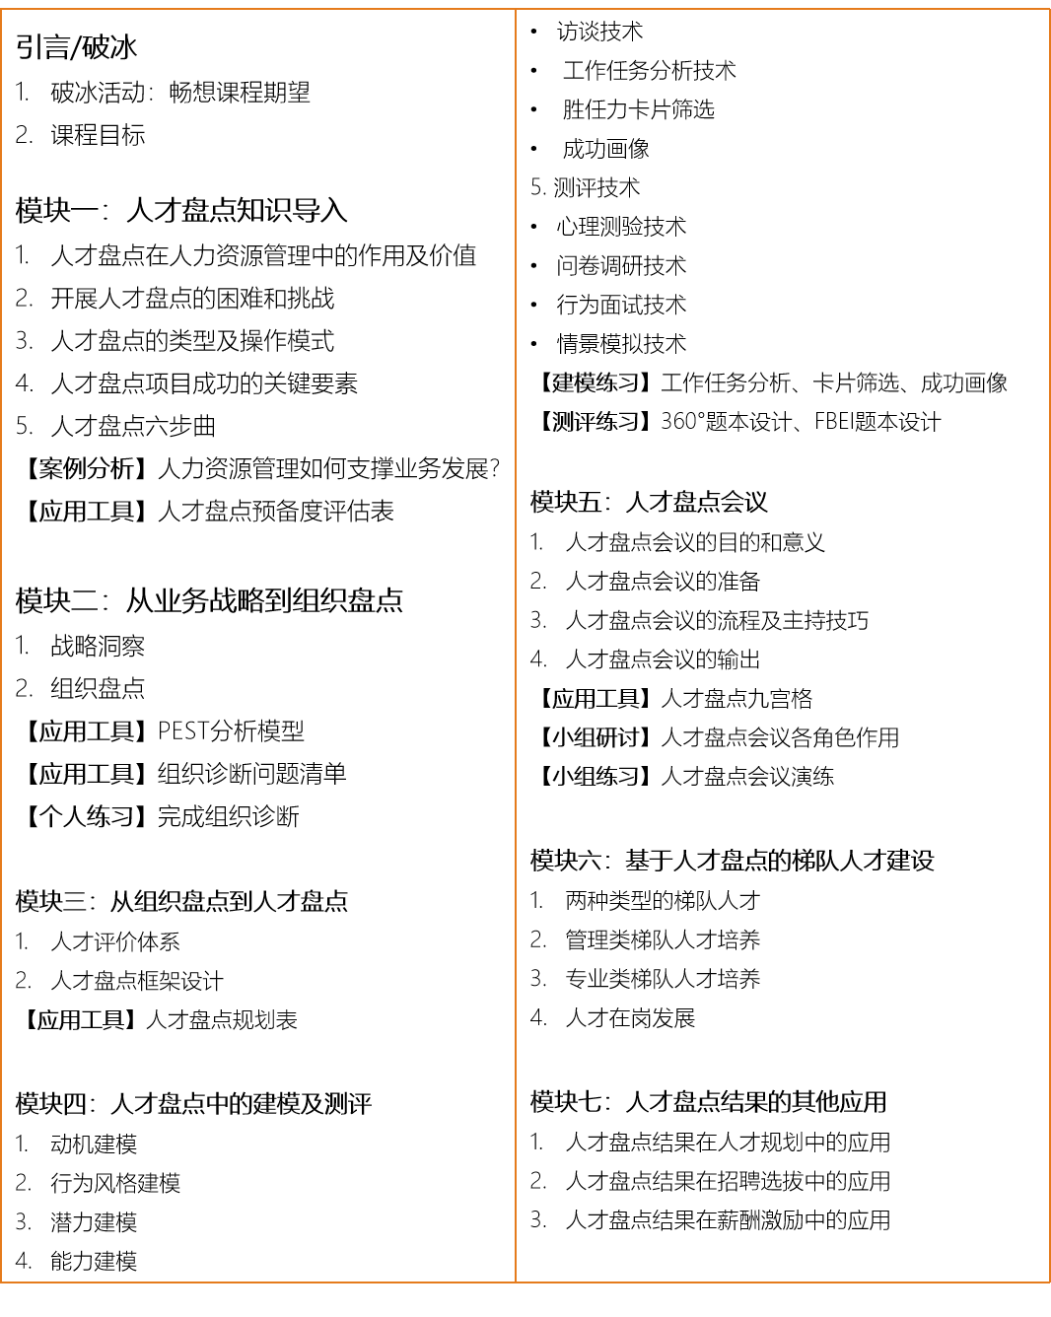

讲师简介
吴穗敏
培训界顾问老师
【背景】
原法国Bostik波士胶中国区学习与发展经理
曾任职于摩托罗拉、葛兰素史克销售管理及人力资源管理工作
15年世界500强企业管理工作经验
原安迪曼咨询胜任力建模与测评、 结构化在岗培训技术专业带头人
原肯耐珂萨人才发展专家

【专业领域】
胜任力建模及测评、人才盘点
管理人员/关键人才培养项目
结构化在岗培训及导师制
任职资格体系建设
课程体系/学习地图设计
案例设计与开发
业务流程梳理

【部分案例】
名创优品商品中心人才盘点项目
波士胶（中国）人才盘点项目
伊利集团胜任力模型及课程体系建设项目
......

课程信息
课程时间：6月5日-6日（周六日）
课程地点：深圳（报名后告知具体地址）
课程费用：6800元/人（含培训费、证书费、教材费、场地资料费，不含差旅食宿费）

